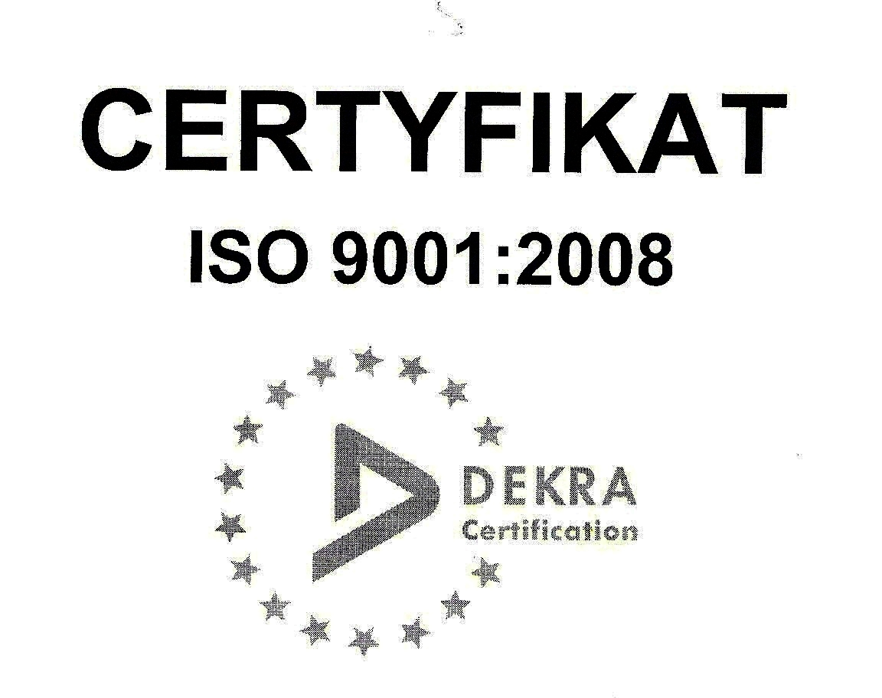 | SP ZOZ ZESPÓŁ SZPITALI MIEJSKICH  ul. Strzelców Bytomskich 11 41-500 Chorzów  NIP: 627-19-23-530 REGON: 271503410  Dział Zamówień Publicznych  tel. (032) 34-99-298 fax. (032) 34-99-299  po godz. 15⁰⁰ fax. (032) 34-99-119  e-mail: zp@zsm.com.pl http: www.zsm.com.pl

SP ZOZ ZSM/ZP/230/37.5/2014
Chorzów, dnia 03.09.2014r.

Szanowni Wykonawcy

Dotyczy: odpowiedzi na pytania zadane do SIWZ w postępowaniu o udzielenie zamówienia publicznego
na realizację zadania pod nazwą: „Zakup i dostawy leków, płynów infuzyjnych, preparatów stosowanych w okulistyce oraz substancji czynnych stosowanych w chemioterapii zapotrzebowanych przez Aptekę szpitalną dla potrzeb Zespołu Szpitali Miejskich w Chorzowie z podziałem na 53 części”.

Dyrektor Samodzielnego Publicznego Zakładu Opieki Zdrowotnej Zespołu Szpitali Miejskich w Chorzowie informuje,
że Wykonawcy biorący udział w przedmiotowym postępowaniu prowadzonym w trybie przetargu nieograniczonego
o wartości szacunkowej przekraczającej w złotych równowartość kwoty 207 000 euro zwrócili się do zamawiającego
z prośbą o udzielenie odpowiedzi na zadane pytania. Zamawiający przytacza poniżej treść pytań oraz udziela wyjaśnień.

Pytanie nr 1: Pakiet 9, poz. 10, 11. Powołując się na pracę* mówiącą o tym, że wrodzony niedobór antytrombiny III występuje w populacji ogólnej z częstością ok. 0,02-0,17% a także mając na uwadze fakt, że na Polskim rynku dostępna jest Antytrombina III mająca wskazanie we wrodzonym niedoborze antytrombiny III oraz mająca wskazanie we wrodzonym i nabytym niedoborze antytrombiny III zwracamy się z zapytaniem czy Zamawiający wymaga w Pakiecie 9, poz. 10, 11 produktu mającego wskazanie we wrodzonym i nabytym niedoborze antytrombiny III?
Odpowiedź nr 1: Zamawiający wymaga w pakiecie numer 9 pozycji 10,11produktu mającego wskazanie we wrodzonym i nabytym niedoborze antytrombiny I.

Pytanie nr 2: Czy Zamawiający wyrazi zgodę na wydzielenie pozycji 10 i 11 z Pakietu 9 i utworzenie oddzielnego pakietu?
Odpowiedź nr 2: Zamawiający oczekuje złożenia oferty przetargowej zgodnie z SIWZ.

Pytanie nr 3: Dotyczy Część 13, poz. 78 - Verapamilum tabl.powl. 80 mg x 20 op. 60
Czy Zamawiający wyrazi zgodę na zaoferowanie leku pakowanego po 40 szt. w 1 opakowaniu?
Jeżeli Zamawiający wyrazi zgodę na powyższe, w składanej ofercie ilość tabletek zostanie przeliczona na ilość zgodną
z zapotrzebowaniem wskazanym w SIWZ.

Pytanie nr 4: Dotyczy Część 13, poz. 79 - Verapamilum tabl.powl.40 mg x 20 op. 120
Czy Zamawiający wyrazi zgodę na zaoferowanie leku pakowanego po 40 szt. w 1 opakowaniu?
Jeżeli Zamawiający wyrazi zgodę na powyższe, w składanej ofercie ilość tabletek zostanie przeliczona na ilość zgodną
z zapotrzebowaniem wskazanym w SIWZ.

Pytanie nr 5: Dotyczy Część 13, poz. 77 - Verapamilum tabl.powl. 120 mg x 20 op. 4
Czy Zamawiający wyrazi zgodę na zaoferowanie leku o przedłużonym uwalnianiu pakowanego po 40 szt. w 1 opakowaniu? Jeżeli Zamawiający wyrazi zgodę na powyższe, w składanej ofercie ilość tabletek zostanie przeliczona na ilość zgodną
z zapotrzebowaniem wskazanym w SIWZ.
Odpowiedź nr 3 - 5: Dotyczy części 13 poz.77,78,79 - Zamawiający wyraża zgodę na zaoferowanie leku pakowanego
po 40 szt. w 1 opakowaniu z przeliczeniem ilości opakowań.

Pytanie nr 6: Czy Zamawiający dopuści w pakiecie nr 32, pozycja 6-8 (Cytarabina) preparat w postaci proszku ?
Odpowiedź nr 6: Zamawiający nie wyraża zgody na zaoferowanie w pakiecie nr 32, pozycja 6-8 (Cytarabina) preparat
w postaci proszku.

Zamawiający wymaga, aby Wykonawcy biorący udział w prowadzonym postępowaniu nanieśli stosowne poprawki w formularzu cenowym załączonym do oferty przetargowej jeśli oferowany asortyment jest rozbieżny z pierwotnym opisem zawartym w SIWZ, a Zamawiający wyraził pisemną zgodę na jego zaoferowanie.

Z poważaniem

